
Melding om fisket uke 43/2026
Rapporten er skrevet mandag 26.10.2026 av Ann-Rita Thoresen, Audun Reiertsen og Tiril Meyer Tøllefsen.

Alle kvanta i rapporten er oppgitt i tonn rundvekt, hvis ikke annet er presisert, og verdi i 1.000 kroner, evt. millioner kroner.

Omsetningsdata i denne rapporten skriver seg først og fremst fra uke 43 i 2026, dvs. 19. oktober til 25. oktober 2026.

Omsetningen i uke 43 gikk opp fra uken før og endte på 183 millioner kroner, hovedsakelig som følge av økt omsetning av fryst råstoff fra havgående fartøy. For fjerde uke på rad var ferskomsetningen årets laveste, selv om leveransene av blant annet torsk og hyse økte. Torsk som følger silda til Kvænangen og Altafjorden, bidro til økte landinger i Troms og Finnmark. Omsetningen av fersk sei, inkludert notsei, fortsetter å gå ned. Ifølge en fiskerimelding fra Fiskeridirektoratet økes ferskfisktillegget på torsk nord for 62°N fra 20 % til 30 % for fartøy i lukket gruppe fra i dag, 26. oktober.
Råfisklagets omsetning i uke 43 utgjør 183 millioner kroner (foreløpig tall), opp fra 135 millioner kroner i uke 42. Under følger en kort oppsummering av hovedtallene:
- I uke 43 stod norske fartøy for 182 millioner kroner av totalen, av dette kom 67 millioner kroner fra fersklevert råstoff, og 115 millioner kroner fra fryst råstoff. Utenlandske fartøy leverte for 0,5 millioner kroner i uke 43.
- I tilsvarende uke i fjor var totalomsetningen 218 millioner kroner. Av dette stod utenlandske fartøy for 31 millioner kroner, mens norske fartøy stod for 187 millioner kroner, fordelt med 84 millioner kroner på fersk og 103 millioner kroner på fryst råstoff.
- Hittil i år (per uke 43) er total omsetning 16.710 millioner kroner. Av dette utgjør utenlandske landinger totalt 1.697 millioner kroner, mens norske fartøy står for 15.013 millioner kroner. Av landinger fra norske fartøy kommer 9.018 millioner kroner fra fersk og 5.989 millioner kroner fra fryst råstoff.
- Til samme tid i fjor var totalomsetningen 17.113 millioner kroner, hvorav 2.536 millioner kroner kom fra utenlandske fartøy. For norske fartøy var omsetningen 14.577 millioner kroner, fordelt med 8.217 millioner kroner på fersk og 6.354 millioner kroner på fryst råstoff.

Omsetning uke 43 2026
Råfisklagets omsetning for norske båter i uke 43 i år fremgår av tabell 1, med fordeling på fersk/fryst råstoff, og per fiskeslag.
Tabell 1. Omsetning for norske båter i uke 43/2026, fordelt per fersk/fryst og per fiskeslag.
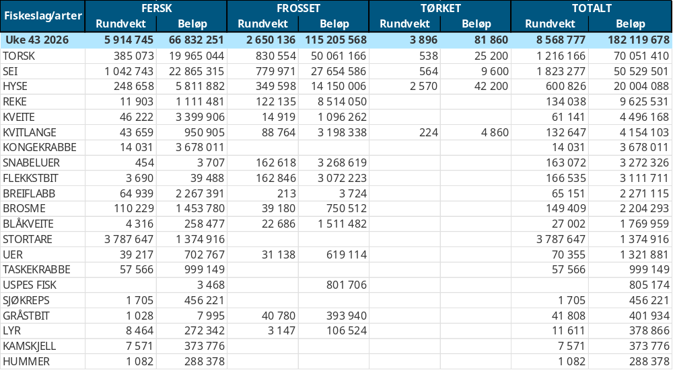

Frystomsetning
Foreløpige tall for fryst råstoff fra norske fartøy i uke 43 viser 2.650 tonn til verdi 115 millioner kroner, en økning fra forrige ukes 805 tonn og 29 millioner kroner. Torsk, sei, hyse og reker stod for det meste med henholdsvis 50, 28, 14 og 9 millioner kroner, og for øvrig slik det fremgår av tabell 1.
Landinger av fryst råstoff fra norske fartøy til nøytrale fryselager i uke 43 var på totalt 3.692 tonn, en økning fra 1.692 tonn uka før. Dette er kvanta som bare er delvis omsatt. Topp 3 arter landet i uke 43:
- Torsk med 880 tonn
- Sei med 600 tonn
- Hyse med 523 tonn
Av kvantumet fryst er 2.531 tonn levert av 6 trålere og 866 tonn levert av 5 autolinefartøy.

Ferskomsetning
Omsetningen av fersklevert råstoff i uke 43 endte på 67 millioner kroner, likt som uka før.
De største artene på ferskomsetningen målt i verdi i uke 43:
- Sei med 23 millioner kroner
- Torsk med 20 millioner kroner
- Hyse med 6 millioner kroner
- Kongekrabbe med 3,7 millioner kroner
- Kveite med 3,4 millioner kroner

Fersk torsk
Tabell 2 og 3 viser fordelingen av landingene av fersk torsk per leveringssone og redskap (unntatt trål), med tilhørende snittpriser i uke 43 i år og i fjor. De to
tabellene er basert på omsetning av kvalitet A og ekstra. Der alle leveringstilstander inngår, men der snittprisene er omregnet til sløyd uten hode-priser, eksklusivt restråstoff.

Tabell 2. Omsetning av fersk torsk, A og ekstra kvalitet fra norske båter i uke 43, 2026 sammenlignet med samme uke i fjor. Fra redskapene garn, jukse, line og snurrevad, eksklusivt restråstoff.
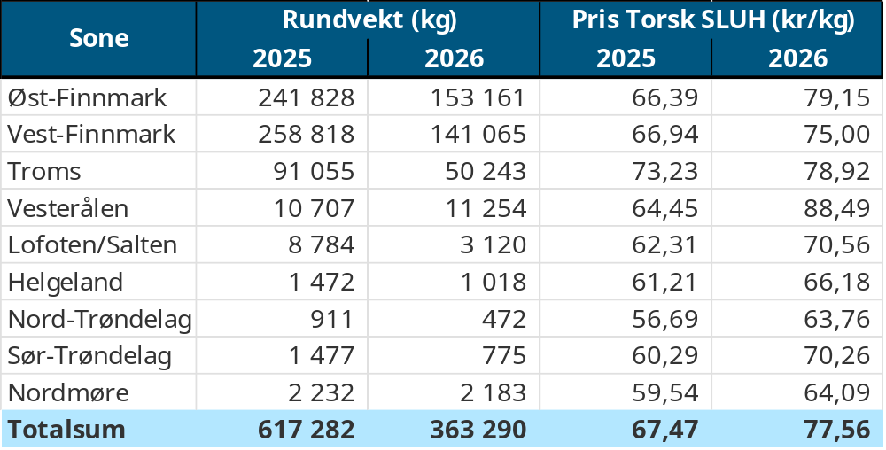

Tabell 3. Priser av fersk torsk per redskap, A og ekstra kvalitet fra norske båter i uke 43, 2026, eksklusiv restråstoff.
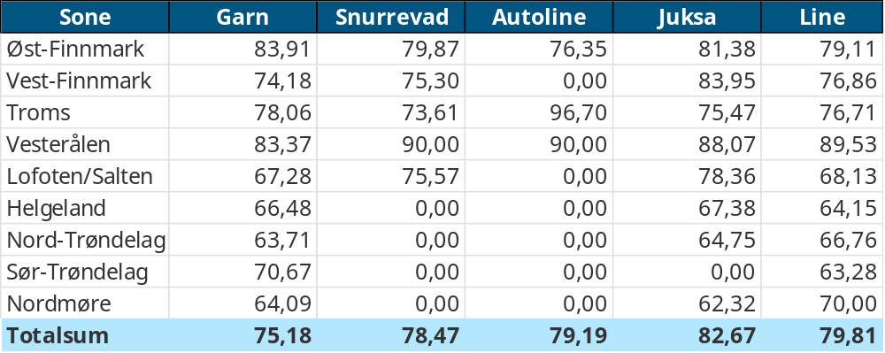

Omsetningen av fersk torsk i uke 43 utgjorde 385 tonn til 20 millioner kroner. Der er en økning fra uken før da det ble omsatt 294 tonn til 15 millioner kroner.
Den geografiske fordelingen av omsetningen i uke 43 er fremstilt i tabell 2. Oversikten under viser kvantum fordelt på redskap:
- 138 tonn på snurrevad
- 138 tonn på garn
- 80 tonn på line/autoline
- 20 tonn på teiner
- 7 tonn på juksa
Hittil i 2026, per uke 43, er det omsatt 85.370 tonn fersk torsk til en verdi av 5.471 millioner kroner, sammenlignet med 99.235 tonn og 4.874 millioner kroner i samme periode i fjor.

Fersk sei
Omsetningen av fersk sei i uke 43 utgjorde 1.043 tonn til en verdi av 23 millioner kroner. Det er en nedgang fra forrige uke hvor sei utgjorde 1.333 tonn til en verdi på 28 millioner kroner.
Den geografiske fordelingen av omsetningen av fersk sei i uke 43 er fremstilt i tabell 4, med tilhørende prisinformasjon. Oversikten under viser kvantum fordelt på redskap:
- 475 tonn på snurrevad
- 231 tonn på not
- 207 tonn på garn
- 66 tonn på juksa
- 62 tonn på line/autoline

Tabell 4: Omsetning av fersk sei, A og ekstra kvalitet fra norske båter i uke 43, 2026 sammenlignet med samme uke i fjor. Fra redskapene garn, jukse, line, snurrevad og not, eksklusivt restråstoff.
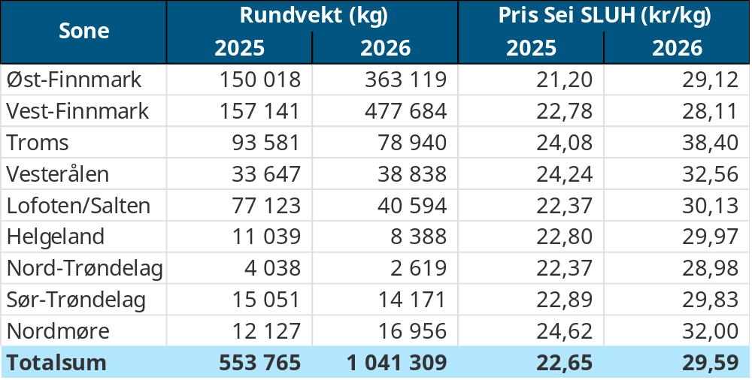

Seinotfisket viser nedgang over flere uker, og hittil i år er det uke 39 som utgjør største uka på omsetning av notsei med 1.424 tonn. I uke 43 utgjør sei fangstet med not 231 tonn, en nedgang fra forrige ukes 320 tonn. Kvanta i uke 43 er tatt av 5 fartøy med 98 tonn til Myre Fiskemottak i Kamøyvær, 74 tonn til Jangaard Export på Gjesvær, og 59 tonn til Havøysund Fisk.

Hittil i år er det levert 11.853 tonn notsei til en verdi av 234 millioner kroner. Til samme tid i 2025 var det levert 24.027 tonn til en verdi av 303 millioner kroner.

Hittil i 2026, per uke 43, er det for alle redskaper omsatt 42.441 tonn fersk sei til en verdi på 919 millioner kroner, mot 58.841 tonn til 847 millioner kroner i samme periode i fjor.

Fersk hyse
Det ble levert 249 tonn fersk hyse i uke 43, til en verdi på 5,8 millioner kroner. Det er en økning fra 196 tonn til verdi 4,7 millioner kroner i uke 42. Redskapsfordelingen var slik:
- 145 tonn på line/autoline
- 82 tonn på snurrevad
- 19 tonn på garn
- 2 tonn på juksa
- Kvanta under 1 tonn på øvrige redskap
Hittil i 2026, per uke 43, er det omsatt 23.909 tonn fersk hyse til en verdi på 564 millioner kroner, mot 24.529 tonn og 398 millioner kroner i samme periode i fjor.
Tabell 5 viser den geografiske spredningen av ferskhysefisket i uke 43 med prisinformasjon angitt i samme tabell.
Tabell 5: Omsetning av fersk hyse, krokfanget, A og ekstra kvalitet fra norske båter i uke 43, 2026 sammenlignet med samme uke i fjor. Fra redskapene garn, jukse, line og snurrevad, eksklusiv restråstoff.
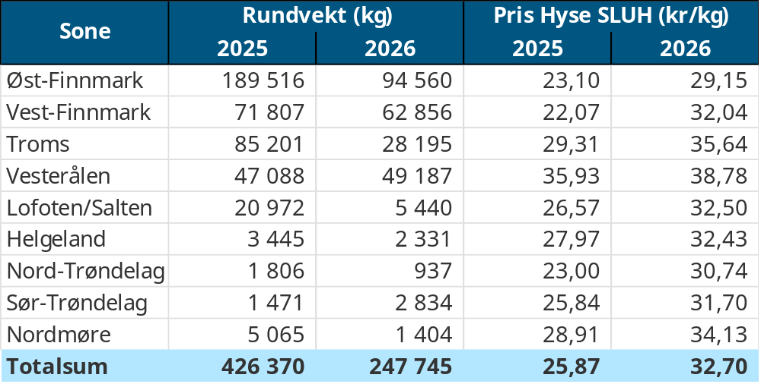

Fersk kongekrabbe
I uke 43 ble det omsatt 14 tonn kongekrabbe til en verdi på 3,7 millioner kroner. Det er en økning fra uke 42, da det ble omsatt 12 tonn til 3,2 millioner kroner.
I uke 43 er det fangstet 6 tonn fordelt på 31 fartøy i kvoteregulert fiske, med en gjennomsnittspris på 377,48 kr/kg. Resterende 8 tonn er fangstet uregulert av 51 fartøy til snittpris 175,21 kr/kg.
Fangsten levert i uke 43 er fangstet i følgende områder:
- 6 tonn i området vest for Magerøya
- 2,3 tonn i Varangerfjorden
- 2 tonn i havområdet mellom Berlevåg og Båtsfjord
- 1,5 tonn i Porsangerfjorden
- Kvanta under 1 tonn i resterende fangstfelt

Fersk taskekrabbe
I uke 43 ble det omsatt 58 tonn taskekrabbe til verdi 1 millioner kroner. Det er en nedgang fra 64 tonn og 1,1 millioner kroner i uke 42.
I uke 43 er det registrert omsetning fra 54 ulike fartøy. Den geografiske fordelingen av landingene er følgende:
- 18 tonn på Helgeland
- 17 tonn i Sør-Trøndelag
- 13 tonn i Nordmøre
- 7 tonn i Lofoten/Salten
- 2 tonn i Nord-Trøndelag
Hittil i år, per uke 43, er det omsatt 1.945 tonn taskekrabbe til en verdi av 32 millioner kroner fordelt på 155 fartøy. Til samme tid i fjor var det levert 2.248 tonn til en verdi av 33 millioner kroner fordelt på 161 fartøy. Kvantumet er lavere i 2026, men den samlede gjennomsnittsprisen gjennom året er høyere med 16,27 kr/kg mot 14,79 kr/kg i fjor.
Samlet ligger omsetningen foreløpig bak fjoråret, blant annet som følge av noe lavere deltakelse. I 2025 var omsetningen høyest i uke 35, med 188 tonn og 2,8 millioner kroner, og kvantumet holdt seg jevnt fram til og med uke 40. For 2026 ser det ut til å følge samme trenden som i 2025, med jevnt nedadgående kvantum og antall deltakende fartøy fra uke 35. Foreløpig er det også i år uke 35 som markerer seg som toppuka når det gjelder omsatt kvantum og verdi for fersk taskekrabbe, med 155 tonn og 2,6 millioner kroner.

Fersk reke
I uke 43 ble det omsatt 12 tonn ferske reker til verdi 1,1 millioner kroner, likt som forrige uke. Kvantumet fordeler seg med 9 tonn fersk kokt reke og 3 tonn rå-reker til pilling.
Fordelt per fangstfelt har vi følgende oversikt:
- 4,5 tonn i Vågsfjorden/Solbergfjorden
- 3 tonn i Varangerfjorden
- 1,6 tonn på Malangen
- 1,2 tonn i Andfjorden
- Kvanta under 1 tonn i resterende fangstfelt
Hittil i år, per uke 43, er det omsatt 1.372 tonn fersk reke til verdi 128 millioner kroner. Fersk kokt reke utgjør 1.010 tonn til verdi 122 millioner kroner, og rå-reke til pilling utgjør 362 tonn til 6,8 millioner kroner. I fjor til samme tid var det omsatt 1.580 tonn fersk reke til 140 millioner kroner.

Fersk kveite
I uke 43 ble det omsatt 46 tonn fersk kveite til verdi 3,4 millioner kroner. Det er tilnærmer samme nivå som uken før når det var omsatt 46 tonn / 3,5 millioner kroner uken før. Landinger av fersk kveite i uke 43 fordeler seg geografisk slik:
- 17 tonn i Troms
- 13 tonn i Vest-Finnmark
- 6 tonn i Lofoten/Salten
- Kvanta under 5 tonn i resterende leveringssoner
Hittil i år er det omsatt 1.172 tonn kveite til en verdi av 89 millioner kroner, som er en reduksjon i kvantum fra 1.274 tonn til 89 millioner kroner til samme tid i fjor. Høyere prisnivå i år bidrar til å delvis oppveie lavere kvantum. Gjennomsnittsprisen hittil i år for sløyd uten hode ligger på 102 kr/kg mot 94 kr/kg til samme tid i fjor.

Fersk breiflabb
I uke 43 ble det omsatt 65 tonn fersk breiflabb til verdi 2,3 millioner kroner. En nedgang fra 80 tonn / 2,8 millioner kroner uken før. Uke 38 er foreløpig årets største omsetningsuke på breiflabb, likt som i 2025 med 204 tonn og 7 millioner kroner.
Omsetningen av breiflabb i uke 43 fordeler seg på følgende soner:
- 16 tonn i Lofoten/Salten
- 14 tonn på Helgeland
- 10 tonn i Vesterålen
- 7 tonn i Troms
- 6 tonn i Nord-Trøndelag
- Kvanta under 6 tonn i øvrige soner
Hittil i år er det omsatt 2.024 tonn fersk breiflabb til verdi 73 millioner kroner, mot 2.342 tonn og 83 millioner kroner samme periode i fjor. Gjennomsnittlig rundpris hittil i år for alle tilstander av breiflabb ligger på 36,28 kr/kg mot 35,49 kr/kg til samme tid i fjor.

Landingsoversikt
Tabellene viser totalt antall fartøy som landet i området, fordelt på sted og redskap. For hver art (torsk, hyse og sei) er det oppgitt høyeste registrerte fangst per enkeltfartøy innen den aktuelle gruppen. Tallene representerer dermed maksimal fangst per art og ikke samlet fangst for alle fartøy. Dersom én båt har størst fangst av torsk og en annen båt har størst fangst av sei, vil tabellen vise høyeste registrerte fangst for hver art, selv om det er ulike fartøy som står bak disse fangstene.
Fra omsetninga fra perioden i uke 43 2026 har vi følgende oversikt (alle kvanta i rundvekt):

Øst-Finnmark
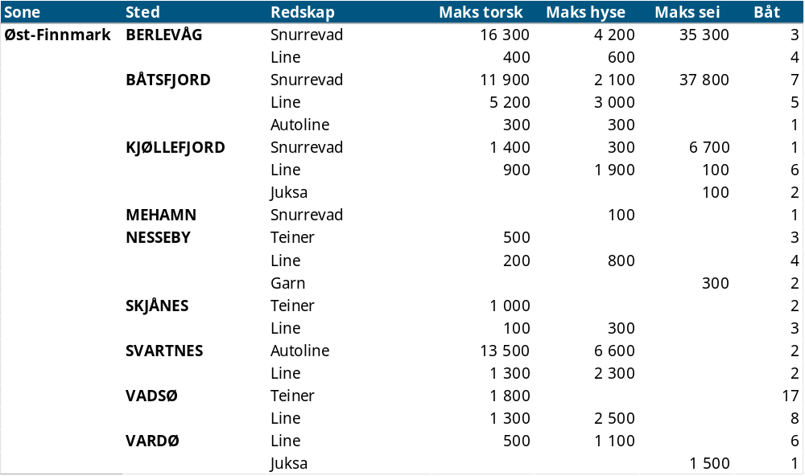

Vest-Finnmark
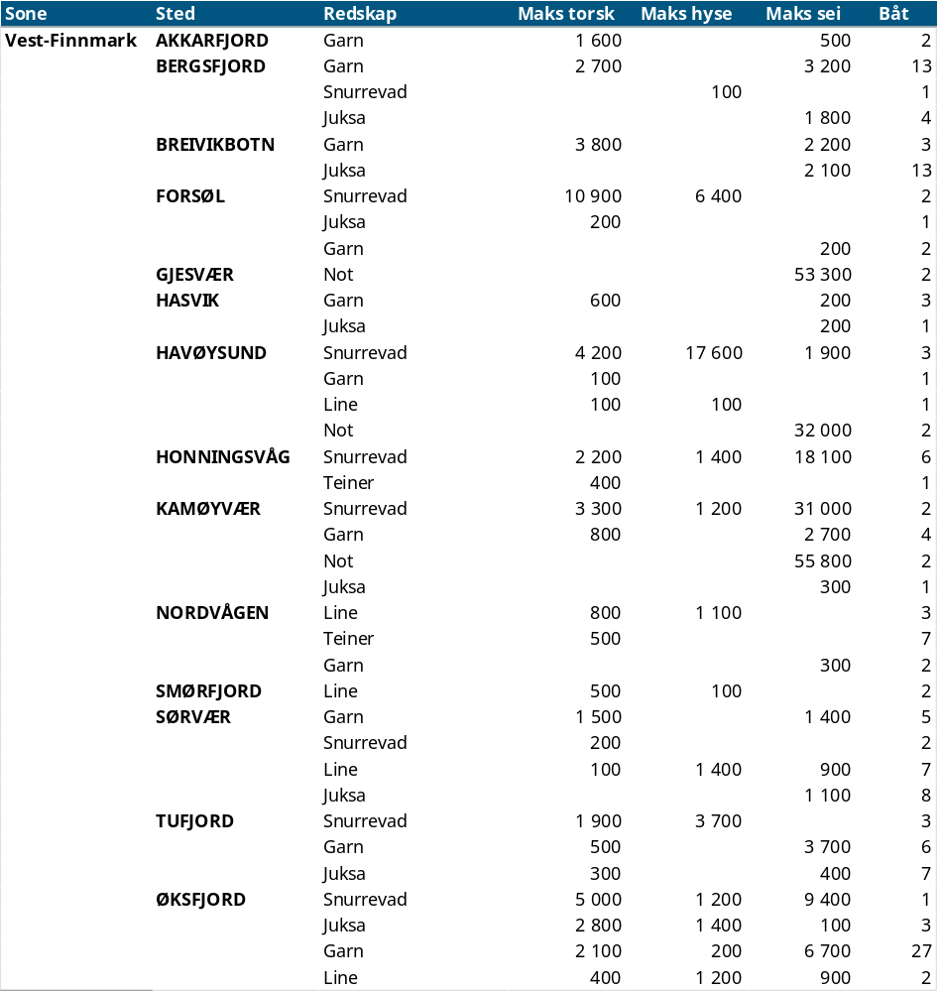

Troms
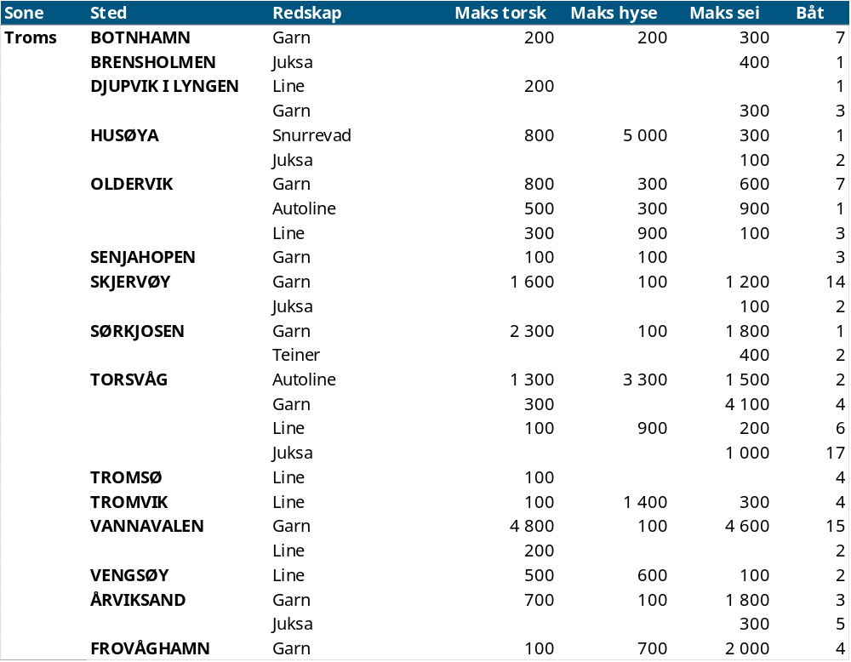

Vesterålen
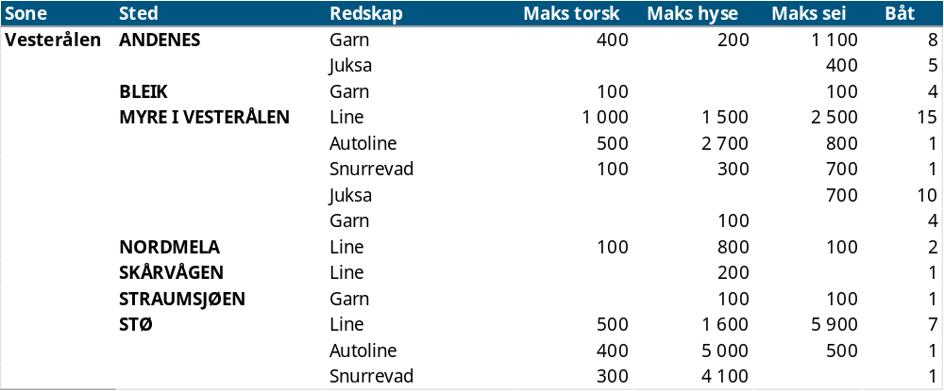

Lofoten/Salten
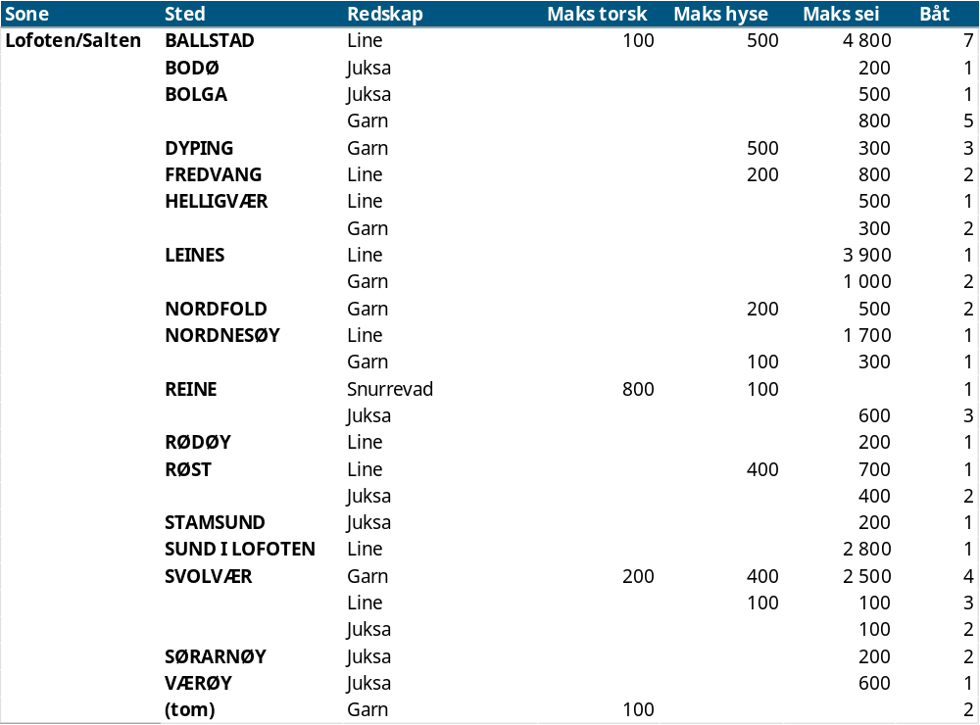

Helgeland-Nordmøre
